**Левчук Андрій**

Лабораторна робота 3

Частина 1

Створюю каталоги, використовуючи команду mkdir.



За допомогою команди ATTRIB з тегом +h роблю каталог «Скрытая папка» прихованим.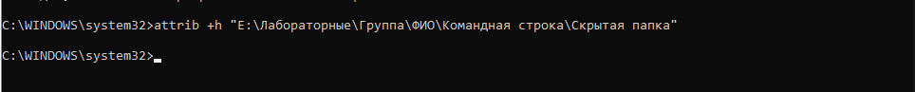

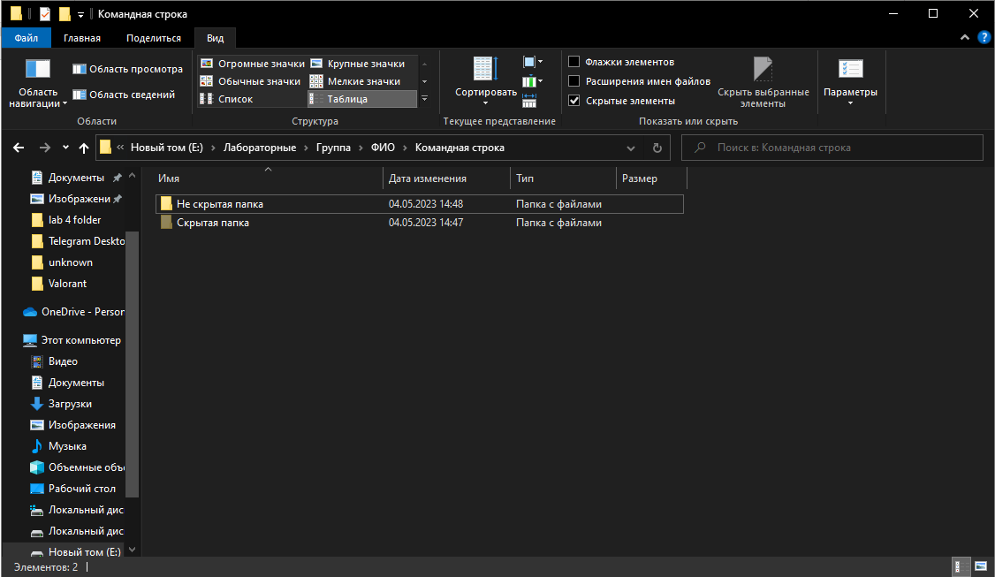

Спрямовую вивід підказки з консолі до файлу copyhelp.txt

Використовуючи команду xcopy, копіюю цей файл до каталога «Скрытая папка», при цьому перейменувавши його в copied_copyhelp.txt.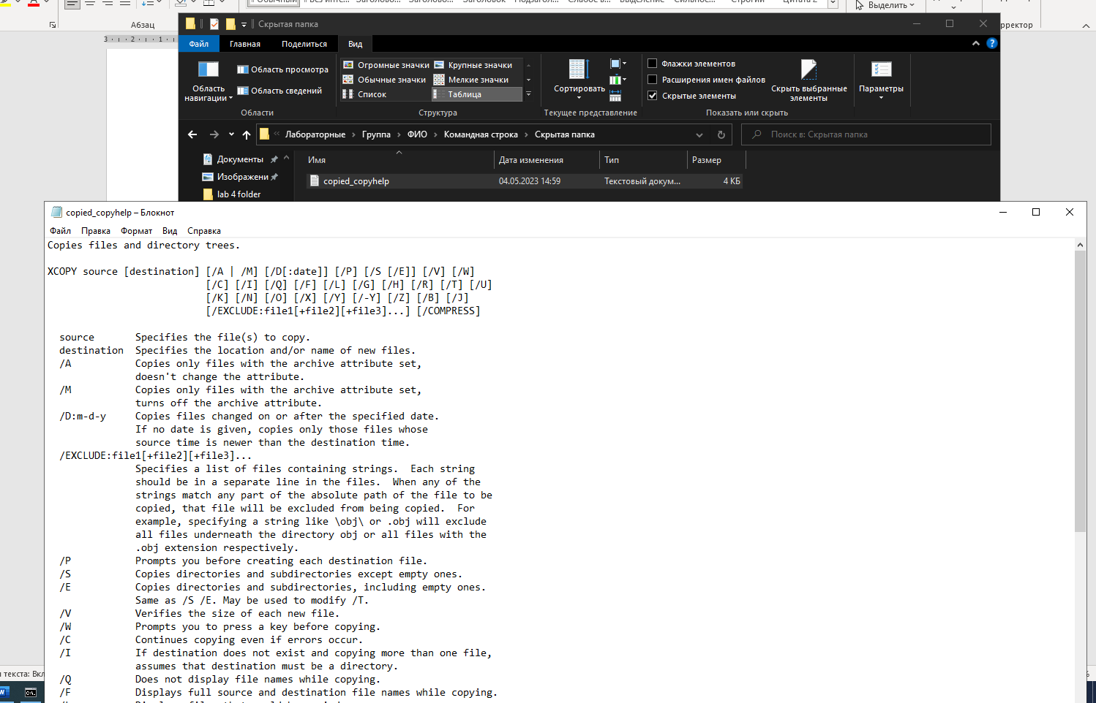

Створюю batch файл, який виконує ті ж самі операції, але в каталозі Лабораторные\Группа\ФИО\batch:



Також створюю окремий batch файл, який відкриває цей звіт.

Частина 2(Варіант 16)

Програма запрошує користувача ввести команду. При help виводить підказку з списком доступних команд, при startcount відбувається підрахунок обсягу каталогу(завдання зазначене у варіанті), при вводі чогось іншого видає помилку та формує код завершення 1.

Ось приклад роботи програми:

